住宿資訊
附件四
一、樸園會議中心
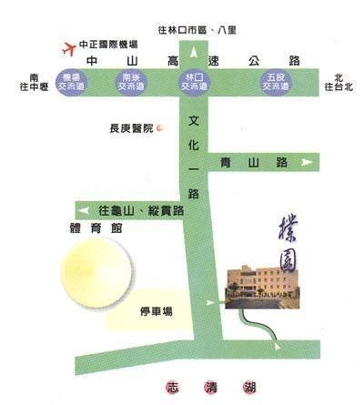
電話：03-397-4231 轉 9 傳真：03-3974230
地址：桃園縣龜山鄉文化一路 250號
自行開車:高速公路下林口交流道，經長庚醫院，走文化一路往龜山方向直行到底，即達國立體育大學，進入校區，樸園教育訓練中心即在左邊。
三重客運:自台北車站至林口長庚醫院後再轉搭汎航客運即可達國立體育大學－樸園教育訓練中心。
桃園客運:自桃園火車站搭桃園客運，至林口長庚醫院後再轉搭汎航客運，即可達國立體育大學－樸園教育訓練中心。
二、福容大飯店
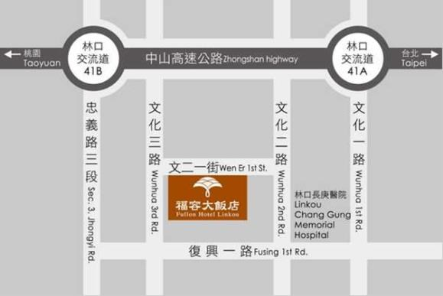
電話：(03)327-9388
傳真：(03)327-9258
地址：桃園縣龜山鄉文二一街 68 號
網址：http://linkou.fullon-hotels.com.tw/
自行開車：
距離中山高林口交流道約 3 分鐘車程；華亞園區及長庚醫院約 3 分鐘車程;桃園機場至林口福容約 25 分鐘，長庚大學約 10 分鐘車程。
南下:由中山高下林口 41A 出口，往「文化二路｣方向左轉，至「文二一街」右轉，即可抵達。
北上:由中山高下林口 41B 出口，往「文化三路｣方向右轉，至「文二一街」左轉，即可抵達。

如由桃園機場系統經國道 2 號，轉中山高往台北北上下林口 41B 出口，往「文化三路｣方向右轉，至「文二一街」左轉，即可抵達。

大眾交通工具：
桃園站-約20分鐘車程。
板橋站-轉搭聯營客運 920，到站步行時間約 5 分鐘。
三、 華夏大飯店
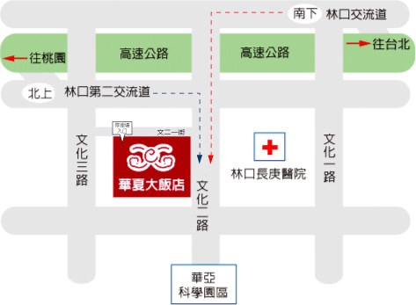
電話:03-3275888
傳真:03-3271000
地址:桃園縣龜山鄉文化二路28號
網址：http://www.highness.com.tw/
南下：由中山高經林口交流道下，於文化二路左轉，約一分鐘車程即可到達。
北上：由中山高經林口交流道下，於文化二路右轉。

四、 長庚會館
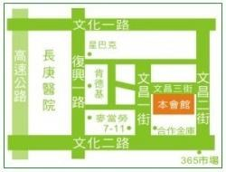
電話:03-3962929
傳真:03-3961515
地址:桃園縣龜山鄉文昌三街89號
網址：http://www.cghostel.com.tw/page2.html

